¿Estás luchando financiera o emotionalmente o conoces a alguien que lo es?
¿Desea obtener más información sobre los numerosos servicios disponibles en nuestra comunidad?
¡¡HAY AYUDA DISPONIBLE!!
Únase a nosotros el miércoles 18 de mayo de 2022 en el
Citizens Center 11a -3pm en 10 Welcome Street , Haverhill, MA
Los representantes de las organizaciones locales que asisten incluyen:
-Asistencia laboral, educación de adultos y recursos de capacitación
-Vivienda asequible
-Servicios de Consejería de Abuso de Sustancias y Salud Mental
-Transporte
-Alimentación y ropa
-Asistencia de calefacción y combustible
-Servicios y programas para jóvenes con discapacidades
-Vacunas contra Covid-19 y la Gripe
¡Y MUCHOS MÁS!
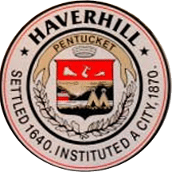

Patrocinado por el Departamento de Salud Pública de la Ciudad de Haverhill 10 Welcome Street, Haverhill, MA. 01830 (978) 374-2390 x 3900

